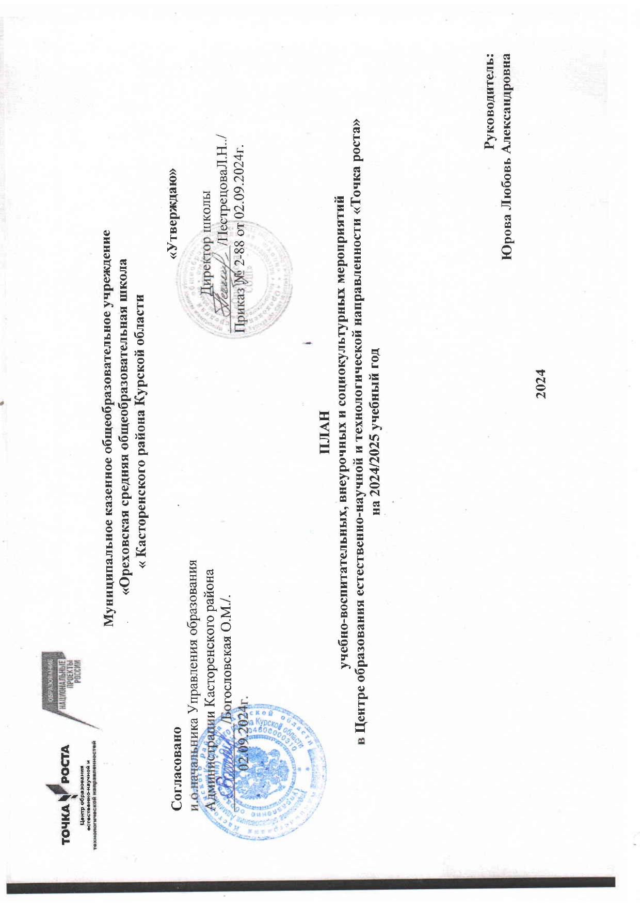

|  |  |  |  |  |  |
| --- | --- | --- | --- | --- | --- |
| № | Наименование мероприятия | Краткое содержание мероприятия | Категория участников мероприятия | Сроки проведения мероприятия | Ответственный за реализацию мероприятия |
| 1. **Методическое сопровождение работы центра «Точка роста»** | | | | | |
| 1.1. | Методическое совещание «Планирование, утверждение рабочих программ и расписания» | Ознакомление с планом, утверждение рабочих программ и расписания | Педагоги школы | август | Зам. дир. по УВР, педагогический совет |
| 1.2. | Планирование работы центра на 2024-2025 учебный год | Составление и утверждение плана на 2024-2025 учебный год | Педагоги-предметники | август | педагоги Центра |
| 1.3. | Реализация общеобразовательных программ по предметным областям «Физика», « Биология», «Химия» | Проведение уроков в соответствии с утверждённым расписанием в обновленных кабинетах с использованием нового учебного оборудования | Педагоги-предметники | в течение учебного года | Юрова Л.А. Полякова Н.М. Меркулова Л.Н. Юров А.В. |
| 1.4. | Организация занятий внеурочной деятельности и дополнительного образования Центра образования «Точка Роста» | Презентация кружков и объединений, список обучающихся | Педагоги дополнительного образования | Сентябрь 2024 | заместитель директора по УВР, родители (законные представители) |
| 1.5 | Реализация курсов внеурочной деятельности | Курсы внеурочной деятельности | Педагоги дополнительного образования | в течение учебного года | Педагоги центра |
| 1.6. | Проектная деятельность | Разработка и реализация индивидуальных и групповых проектов, участие в научно - практических конференциях | Педагоги-предметники | в течение учебного года | Педагоги центра |
| 1.7 | Круглый стол «Формула успеха». | Практика использования оборудования центра.Открытый урок для учителей биологии района | педагоги центра | Октябрь 2024 | Юрова Л.А. |
| 1.8 | Отчёт - презентация о работе центра Подведение итогов работы центра за год | Подведение итогов работы за год, определение целей и задач на следующий год | Учителя-предметники | Июнь 2025 | Юрова Л.А. |
| **II. Учебно-воспитательные мероприятия** | | | | | |
| 2.1. | Организация и проведение школьного этапа Всероссийской олимпиады школьников | Организация работы с мотивированнымиобучающимися | обучающиеся | сентябрь - октябрь | Педагоги центра |
| 2.2 | Участие в конкурсах и конференциях различного уровня | Организация сотрудничества совместной проектной и исследовательской деятельности школьников | Учителя-предметники, обучающиеся | В течение учебного года | Педагоги центра |
| 2.3 | Мастер-класс педагога центра «Точка роста» по вопросам преподавания химии с использованием современного оборудования | Открытый урок для учителей химии района | Учителя-предметники | Январь | Полякова Н.М. |
| 2.4 | Мастер класс по робототехнике | Практика использования оборудования центра. Открытый урок для учителей района | 5-8 классы | Февраль | Юров А.В. |
| 2.5 | Реализация сетевых проектов | Участие в проекте «Урок цифры»  Участие в проекте «ПроеКТОриЯ» | 5-11 классы | В течение года | Педагоги Центра |
| 2.6 | Неделя естественно-математического цикла | Проведение мероприятий в рамках недели | Учителя ЕМЦ | Апрель | Педагоги центра |
| **III. Воспитательная работа** | | | | | |
| 3.1. | Торжественное открытие центра «Точка Роста» | Праздничная линейка | обучающиеся | 4.09.24 | Директор школы, руководитель центра |
| 3.2. | День открытых дверей «Мир чудесных наук» | Знакомство с центром «Точка роста» | обучающиеся | сентябрь | Педагоги центра |
| 3.3 | Знатоки природы | Игра- викторина, направленная на расширение кругозора детей о природе | обучающиеся  5-7 классы | сентябрь | Юрова Л.А. |
| 3.4 | Мастер- класс «Краски осени» | Изготовление осенних композиций из природных материалов | Обучающиеся 5-7 классы | сентябрь | Юрова Л.А. |
| 3.5 | Знатоки математики | Интеллектуальная игра, направленная на расширение кругозора детей о математике | 7-11 класс | октябрь | Юров А.В. |
| 3.6 | Лаборатория забавных экспериментов. | В ходе проведение опытов знакомить учащихся с элементами физических явлений, свойств. | 7-11 классы | октябрь | Меркулова Л.Н. |
| 3.7 | «Топ-10 профессий будущего» | Медиапрезентация для всей аудитории учебного заведения, имеет профориентационнуюнаправленность | обучающиеся | ноябрь | Педагоги центра, обучающиеся |
| 3.8 | Творческая мастерская «Юный химик» | Вовлечение учащихся в исследовательскую деятельность | 8-11 классы | ноябрь | Полякова Н.М. |
| 3.9 | Лаборатория добрых дел «Мастерская умельцев» | Обучающие в течение месяца выполняют проекты, которые способствуют созданию Новогоднего настроения. | обучающиеся | декабрь | Педагоги центра |
| 3.10 | Открытое мероприятие для учителей физики «Космическое путешествие». | Игра- викторина для привлечения интереса к изучению предметов физика и астрономия | 8-11 класс | декабрь | Меркулова Л.Н. |
| 3.11 | Интеллектуальный марафон «Мир твоих возможностей» | Интеллектуальный марафон состоит из вопросов доступных и ориентированных на знание основного материала по разным предметным циклам. | Обучающиеся | январь | Педагоги центра |
| 3.12 | Способыочисткиводы.Дистилляция. | Экспериментально проводить очистку воды от растворимых примесей. Работа с цифровой лабораторией | 8,9 классы | январь | Полякова Н.М. |
| 3.13 | Роботы в жизни | Мастер-класс | 5-9 классы | февраль | Юров А.В |
| 3.14 | 191 год со дня рождения Д. Менделеева. | Вклад ученого в развитие химии | Обучающиеся | февраль | Полякова Н.М. |
| 3.15 | День науки в Точке роста | Демонстрация обучающимся навыков работы с современным  оборудованием | Обучающиеся | февраль | Педагоги Центра |
| 3.16 | Экологичное потребление | Единый Всероссийский урок | обучающиеся | март | Педагоги Центра |
| 3.17 | Школьная конференция «Первые шаги в науку» | Конференция | 7 – 11 классы | март | Педагоги центра |
| 3.18 | Самый умный математик | Урок- соревнование для проявления индивидуальных творческих способностей учащихся | Обучающиеся 5-7 классов | апрель | Юров А.В. |
| 3.19 | Гагаринский урок ««Я вижу Землю! Это так красиво».» | Единый Всероссийский урок | обучающиеся | апрель | Педагоги центра |
| 3.20 | День Земли | Углубление экологических знаний у детей, сформировать экологически-грамотное отношение детей к природе. | 4-11 класс | апрель | Юрова Л.А. |
| 3.21 | Всероссийский урок «Победы» | Вклад ученых-естествоиспытателей в дело Победы | обучающиеся | май | Педагоги Центра |
| 3.23 | Круглый стол «Мои проекты» | Вовлечение учащихся в совместные проекты 5-11 классы | обучающиеся | май | Педагоги Центра |
| 3.24 | Площадка «Мир возможностей» на базе Центра образования «Точка роста» | Вовлечение учащихся в совместные проекты 5-11 классы | обучающиеся | Осенние, зимние, весенние каникулы | Педагоги Центра |
| 3.25 | Всероссийские акции | Единые тематические занятия | обучающиеся | В течение учебного года | Педагоги центра, обучающиеся |
| **IV. Социокультурные мероприятия** | | | | | |
| 4.1. | Родительские собрания | Знакомство с Центром «Точка роста» | родители | Сентябрь- октябрь | Юрова Л.А. |
| 4.2. | Презентация Центра для  образовательных организаций | Знакомство с Центром «Точка роста» | Обучающиеся школы | сентябрь | Педагоги центра |
| 4.3. | Участие в системе открытых онлайн- уроков  «Проектория» | Знакомство с профессиями | 7-11 классы | В течение учебного года | Педагоги центра |
| 4.4. | Флешмоб «100% жизни» | Акция направленная на популяризацию здорового образа жизни. | 2-11 классы | декабрь | Педагоги центра |
| 4.5. | Участие в проектах и  акциях «Движение первых» | Развитие обучающихся на основе их интересов | 5-11классы | В течение учебного года | Педагоги центра |
| 4.6. | Проект «Новогодняяфотозона» | Реализация творческого проекта по оформлению Новогодней фотозоны. | Обучающиеся школы | декабрь | Педагоги центра |
| 4.8 | Размещение информации в социальных сетях о реализации плана работы на базе Центра образования «Точка Роста» | Знакомство с мероприятиями и работой центра «Точка роста» | Родители, обучающиеся, педагоги центра | В течение учебного года | Юрова Л.А. |
| 4.9 | Площадка  «Мир возможностей» | Вовлечение обучающихся в совместные  проекты | 5-11 классы | Осенние, зимние, весенние каникулы | Педагоги центра |
| **V. Организация профориентации обучающихся** | | | | | |
| 5.1. | Участие во Всероссийской образовательной акции «ПроеКТОриЯ» | Знакомство с профессиями | Обучающиеся  7-11 классов | В течение учебного года | Руководитель и педагоги центра |
| 5.2. | Всероссийский конкурс «Большая перемена» | Представление конкурсных работ | Обучающиеся  7-11 классов | В течение учебного года | Руководитель и педагоги центра |